**Дидактические игры**

**с логическими блоками Дьенеша.**

Каждая геометрическая фигура характеризуется четырьмя признаками:

Формой (круги, треугольники, квадраты, прямоугольники)

Цветом (красные, синие и желтые фигуры)

Размером (большие и маленькие фигуры)

Толщиной (толстые и тонкие фигуры)

**Игры с логическими блоками Дьенеша позволяют**:

* Познакомить с формой, цветом, размером, толщиной объектов.

* Развивать пространственные представления.

* Развивать логическое мышление, представление о множестве,

операции над множествами (сравнение, разбиение, классификация,

абстрагирование, кодирование и декодирование информации).

* Усвоить элементарные навыки алгоритмической культуры мышления.

* Развивать умения выявлять свойства в объектах, называть их,

обобщать объекты по их свойствам, объяснять сходства и различия

объектов, обосновывать свои рассуждения.

* Развивать познавательные процессы, мыслительные операции.

* Воспитывать самостоятельность, инициативу, настойчивость в

достижении цели.

* Развивать творческие способности, воображение, фантазию,

способности к моделированию и конструированию.

* Развивать речь.

* Успешно овладеть основами математики и информатики.

**ФОРМЫ ОРГАНИЗАЦИИ РАБОТЫ С ЛОГИЧЕСКИМИ БЛОКАМИ.**

В образовательных областях, обеспечивающие наглядность, системность и

доступность, смену деятельности.

В совместной и самостоятельной игровой деятельности (дидактические игры,

настольно-печатные, подвижные, сюжетно-ролевые игры):

в подвижных играх (предметные ориентиры, обозначения домиков, дорожек,

лабиринтов);

как настольно-печатные (с помощью карт к играм “Рассели жильцов”,

“Найди место фигуре”);

в сюжетно-ролевых играх: “Магазин” – деньги обозначаются блоками;

“Почта” - адрес на доме обозначается кодовыми карточками. Аналогично,

“Поезд” - билеты, места.

Вне образовательных областей, в предметно-развивающей среде

(ИЗО-деятельность, аппликация, режимные моменты, предметные ориентиры).

**Логические игры и упражнения с блоками Дьенеша.**

« Чудесный мешочек»

Сложите фигуры в мешочек и предложите ребёнку найти все квадратные (круглые, толстые, большие). Когда дети без затруднения будут выполнять это задание, вводится второй признак. Необходимо найти все круглые, большие фигуры (маленькие квадратные). И в конце

вводится третий признак. Найти все маленькие, толстые, квадратные.

"Что изменилось".

Выложить перед детьми от 3 до 5 блоков, попросить запомнить их. После чего дети закрывают глаза, а блоки исчезают (меняются местами, формой, цветом, толщиной). Вариантов игры множество.

"Третий лишний".

Перед детьми выкладывается несколько блоков. Предлагается убрать лишний и объяснить, почему он лишний.

"Угощение для кукол"

Предложить угостить кукол печеньем. Ставится условие: куклы

очень любят печенье, но только разное (по форме, цвету, размеру,

толщине). Поэтому нужно угостить кукол так, что бы печенья

отличались только цветом (размером и т. д) .

"Дорожки".

Предложить детям построить дорожку так, что бы рядом не оказалось одинаковых фигур по цвету (размеру, форме и т. д)

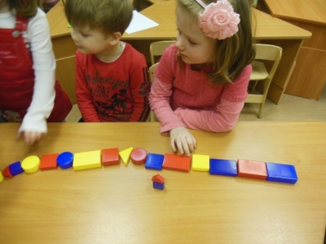

Задание:

Внимательно посмотрите на закодированную карточку,

расшифруйте ее, покажите соответствующий блок. 1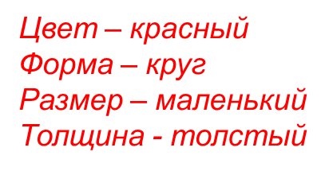

Задание:

Выложите транспорт по схемам.

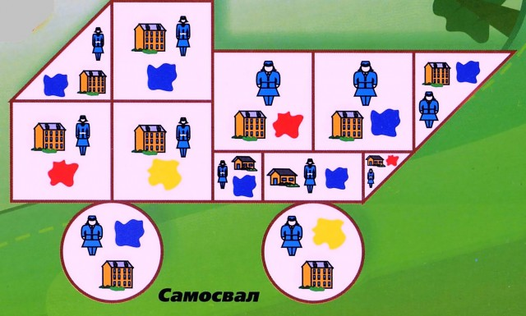 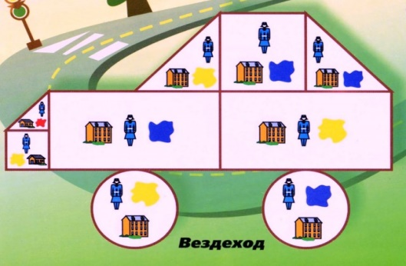

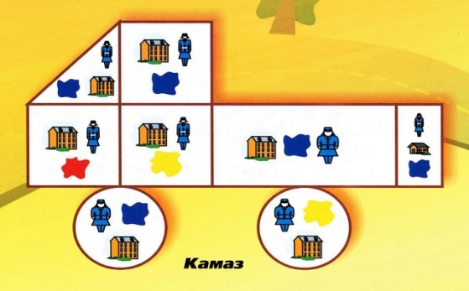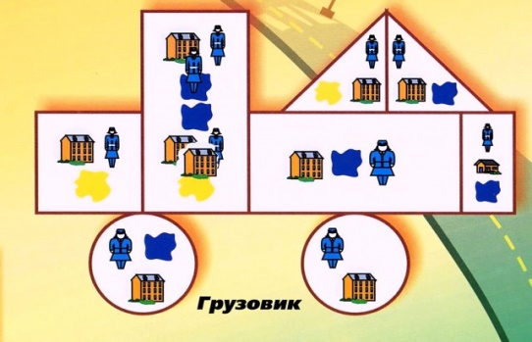

«Что потерялось? "

Рассмотри таблицу и заполни её недостающими фигурами.

«Дешифровка»

Найди с помощью ключа зашифрованные фигуры.

"Наведи порядок"

Разложи предметы по полочкам.

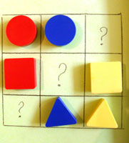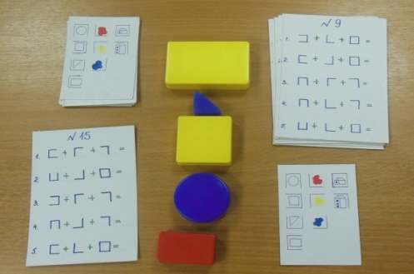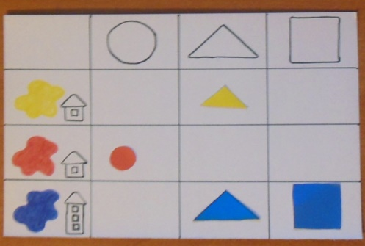

Раздели игрушки"

Разделить игрушки между котёнком и Винни-Пухом так, чтобы у котёнка остались все квадратные а у Винни-Пуха все красные игрушки.

Для усложнения задания включается третий персонаж и детям уже необходимо найти игрушки по трём признакам.

